TRƯỜNG ĐẠI HỌC BÌNH DƯƠNG
VIỆN TRÍ TUỆ NHÂN TẠO VÀ CHUYỂN ĐỔI SỐ

BIÊN BẢN HỌP SƠ KẾT
SPRINT 3

Gekishin Squadra – Tournament & Draft Companion
Jira Project: P2193
Sinh viên: Trần Nguyễn Phi Vũ
MSSV: 22050102
Vai trò: Android Developer / Backend / Tester / Documentation
Thời điểm tổng hợp: 13/09/2026

Thông tin cuộc họp
Mục | Nội dung
Dự án | Gekishin Squadra – Tournament & Draft Companion
Jira | P2193
Người tham dự | Trần Nguyễn Phi Vũ
Vai trò | Product Owner / Project Manager / Scrum Master / Dev Team
Ngày lập | 13/09/2026

Mục đích
Review giữa Sprint, đối chiếu sản phẩm với tiêu chí chấp nhận và điều chỉnh ưu tiên hoàn tất.

Phần đã đạt
- Dữ liệu và điều hướng chính đã có thể trình diễn.
- Bộ giao diện Android bao phủ danh sách, chi tiết, Draft và thẻ Divine.
- Responsive và thao tác landscape thể hiện ổn định trên emulator.

Phần cần khóa phạm vi
- Không mở rộng thêm tính năng ngoài backlog Sprint 3.
- Tập trung kiểm thử, bằng chứng, báo cáo và tính nhất quán dữ liệu.

Quyết định
- Sử dụng ảnh chụp thật từ ứng dụng làm minh chứng Jira.
- Giữ trạng thái 'chờ xác minh' cho mục public GitHub nếu URL chưa kiểm tra được.

Theo dõi hạng mục Sprint 3
Jira | Hạng mục | Trạng thái | Minh chứng
P2193-78 | Chi tiết đội và giải | Hoàn thành | Thành viên, check-in, nhánh đấu
P2193-79 | Liên kết dữ liệu giữa các trang | Hoàn thành | Điều hướng xuyên suốt giải–đội–trận–thành viên
P2193-81 | Kiểm thử toàn bộ hệ thống | Đạt | Các luồng trọng yếu chạy ổn định
P2193-82 | Hồi quy giao diện Android | Đạt | Portrait/landscape, touch, Back
P2193-83 | Kiểm tra DB và Backend | Đạt | SQLite/API và dữ liệu demo
P2193-84 | Sửa lỗi và tối ưu UX/UI | Hoàn thành | Khoảng cách, thông báo, mobile UX
P2193-86 | Public Website lên GitHub | Hoàn thành | Repository công khai rendezvu219-maker/rendezvuarena
P2193-87 | Public Android lên GitHub | Chờ xác minh công khai | Cần xác nhận URL repository Android

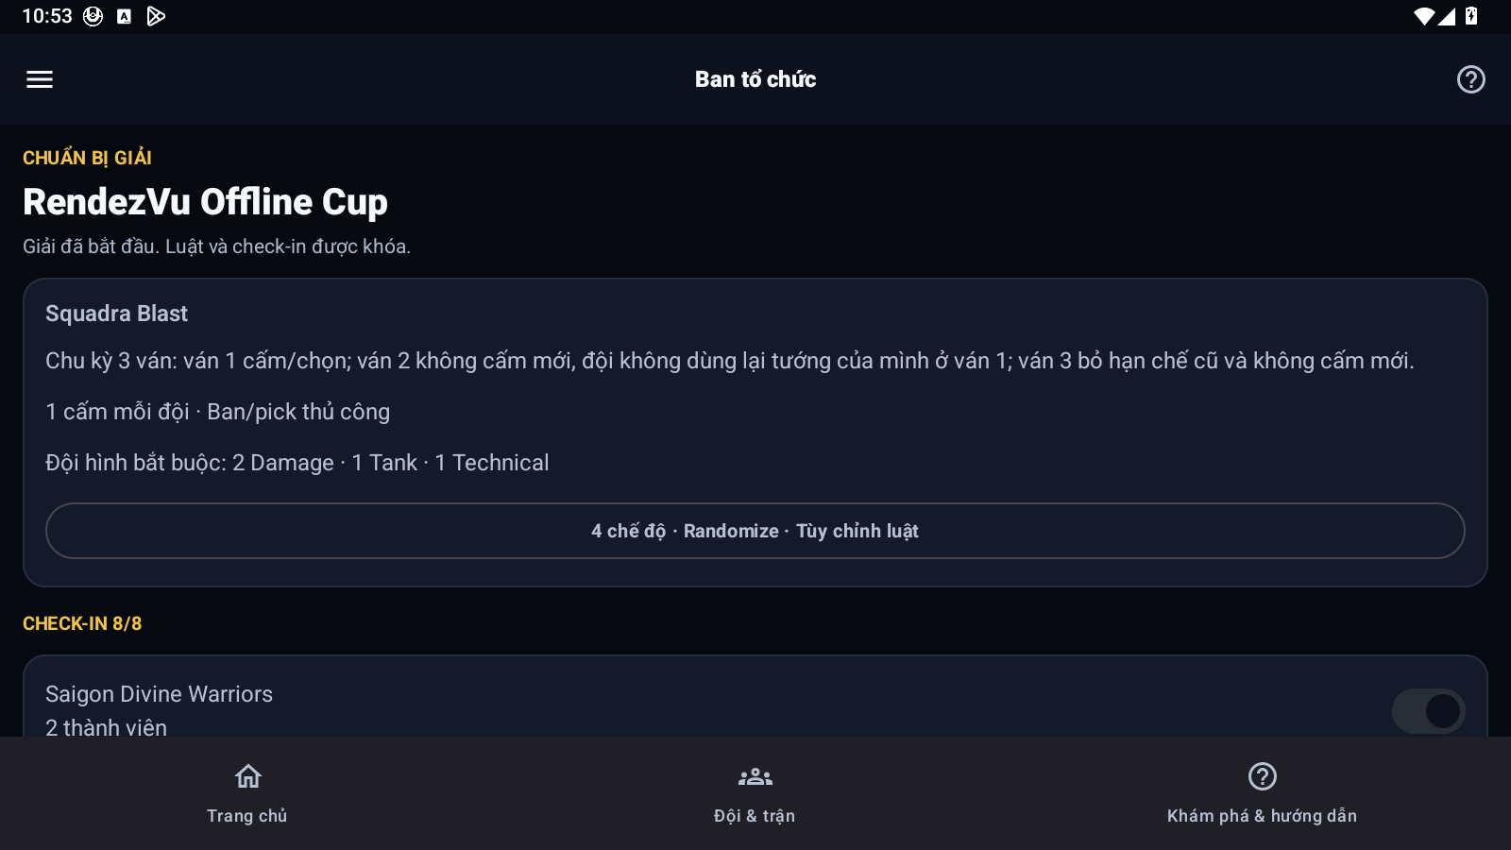
Hình 1. Quản lý đội và check-in trong giải đấu

Kết luận
Biên bản được lập làm căn cứ đối chiếu Jira và bộ ảnh minh chứng. Những mục liên quan công bố công khai chỉ được xác nhận Done sau khi kiểm tra URL repository truy cập được.

